Nama : Berlian Alvina

Kelas : 4A

Nim : 18090005

Object Oriented Programming

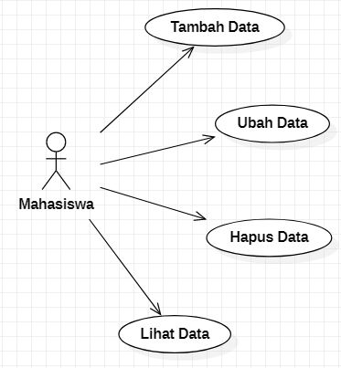

Dari Usecase disamping menjelaskan bahwa si Aktor/mahasiswa bisa melakukan penambahan data, mengubah data, hapus data dan melihat data.

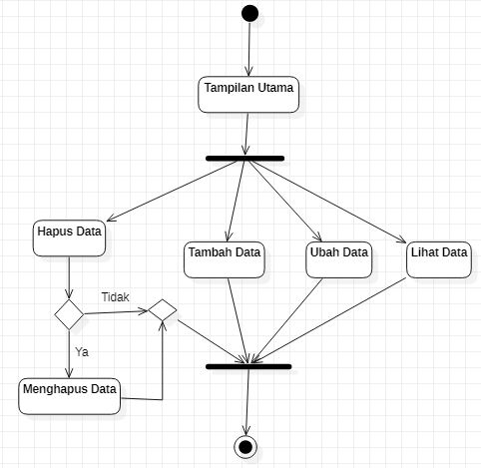

saat user akan melakukan pengoperasian terhadap apk, apk akan menampilkan menu apa saja yang ada didalamnya dan sistem akan menampilkan apa yang diinginkan si user.

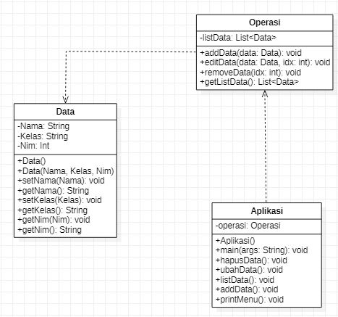

Kelas Mahasiswa, Operasi dan Data saling berhubungan untuk menjalankan suatu aplikasi konsol ini.

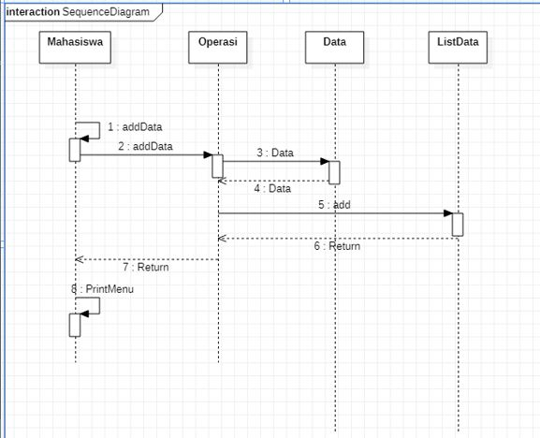

1. Mahasiswa masuk ke menu data dan melakukan proses tambah data.
2. Kelas operasi melakukan proses tambah data.
3. Proses penambahan data akan disimpan melalui method add().
4. Setelah proses penambahan selesai aplikasi akan Kembali ke menu awal.